## Mini-ChatGPT项目文档

项目名称：Mini-ChatGPT

项目完成人：司韶君

1. 实施方案：

|  |  |
| --- | --- |
| 前端 | HTML+CSS+JavaScript |
| 后端 | Node.js |
| 数据库 | MySQL，可视化使用Navicat |

1. 使用框架：

前端框架使用了：

[lance2016/chat: 基于chatgpt生成的的聊天工具前端界面 (github.com)](https://github.com/lance2016/chat)

自动补全使用了：

[mikesun1992/autocomplete: 输入框自动补全功能 (github.com)](https://github.com/mikesun1992/autocomplete)

3. 开发流程：

|  |  |
| --- | --- |
| **3.8** | 使用Github合适前端框架,修改完成前端。 |
| **3.9** | 增加dragwindow.js，实现输入框自拖动。 |
| **3.10** | 学习数据库操作。制造所需要的表信息。 |
| **3.11** | 使用Node.js,实现前端网页与数据库连接。  实现根据输入内容，返回确切答案。 |
| **3.12** | 实现输入框自动推荐补齐。  因通过读取json文件形式读取问题，需要申请本地服务器。 |
| **3.13** | 实现处理并发访问，判断连接数大于3时即拒绝连接。 |
| **3.15** | 增加热点问题排行榜功能。 |
| **3.18** | 写开发流程文档。 |

1. 需求完成情况：

|  |  |  |  |  |  |  |  |  |
| --- | --- | --- | --- | --- | --- | --- | --- | --- |
| 自拖动 | 自调整布局 | 自动推荐补齐 | Mysql返回确切答案 | 输入异常拒绝回答 | 并发访问>3时拒绝连接 | 使用前端框架 | 热点问题排名 | 软件开发流程文档 |
| √ | √ | √ | √ | √ | √ | √ | √ | √ |

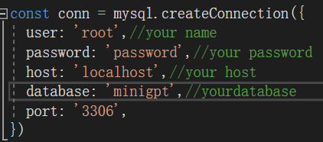server打开node打开

1. 使用方法：
2. 在app.js中连接自己的数据库：
3. 使用node.js 启动app.js
4. 启动本地服务器(这里使用http-server)
5. 演示：
6. 初始页面：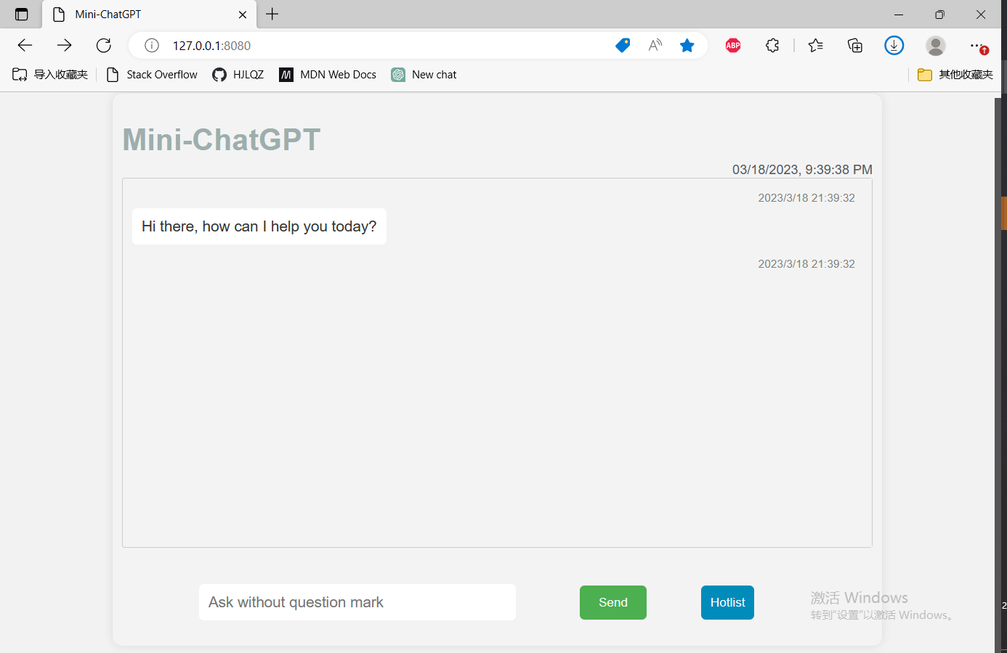
7. 输入框自动联想补全数据库对应问题。

按上/下箭头键切换补全回答，点击”Send”或enter键提交问题：

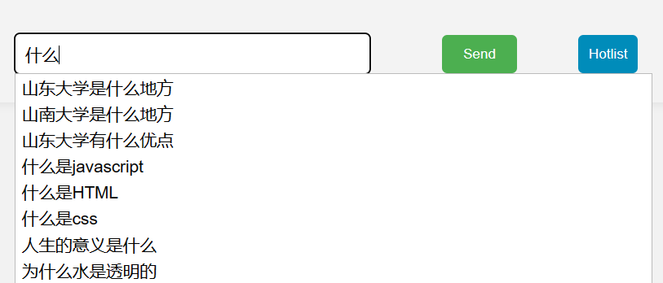

1. 这里选择第一条问题进行提问，回答可以正常显示：

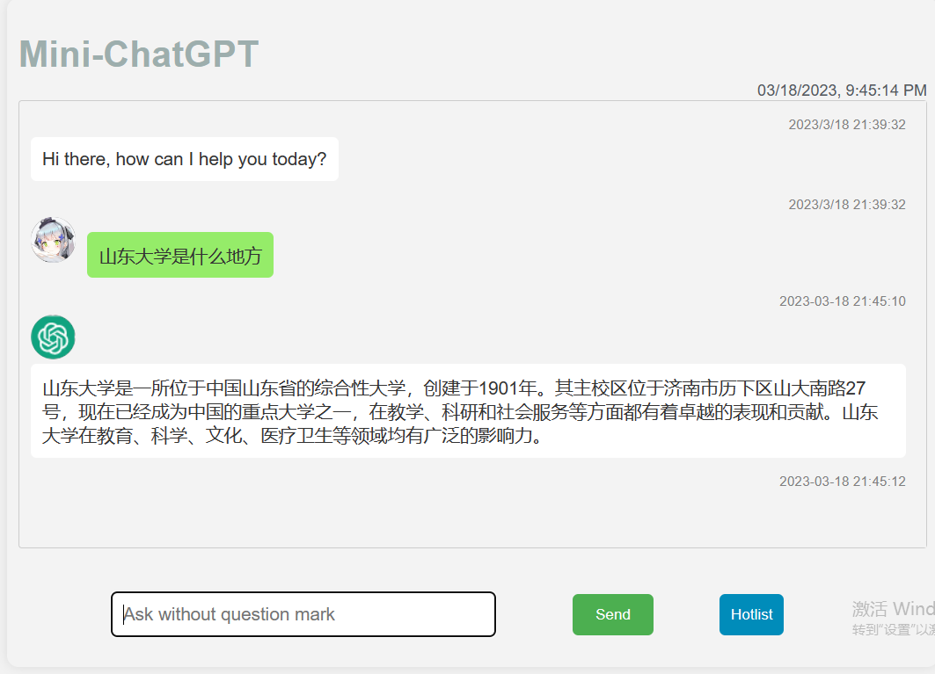

1. 询问无关内容，回答为：

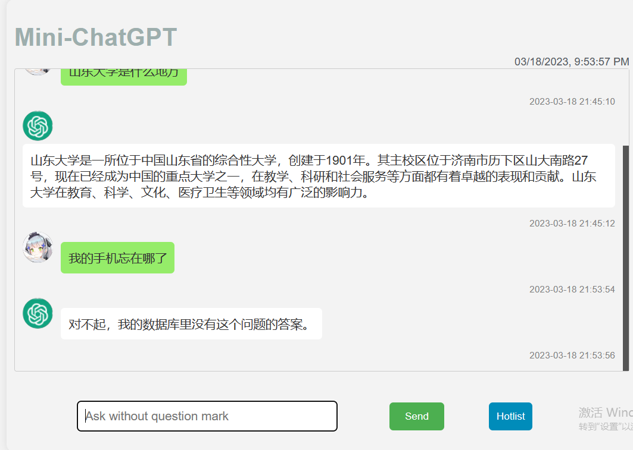

1. 点击”Hotlist”按钮，出现实时热点排行榜。

点击”刷新”按钮排行榜实时刷新，点击”关闭”按钮关闭热点排行榜：

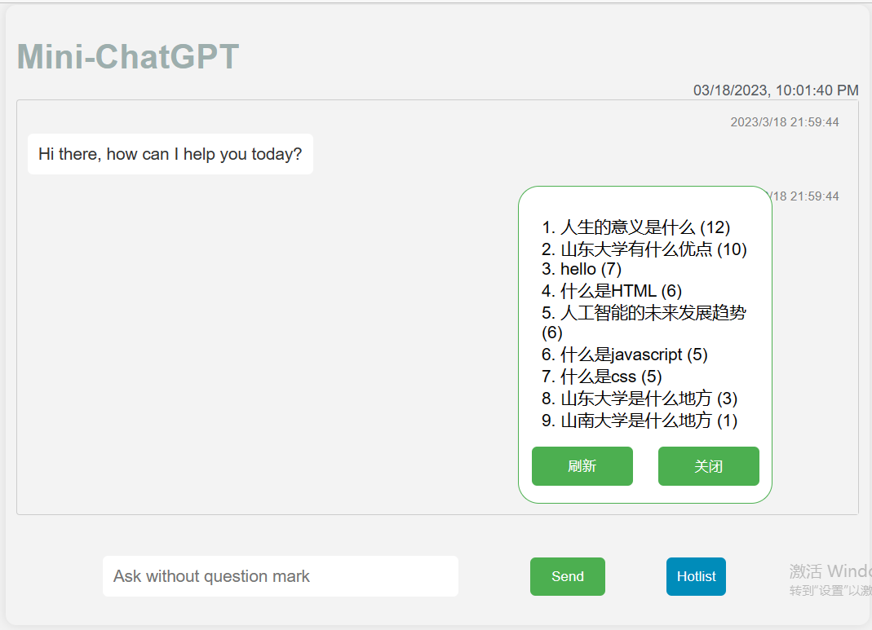

1. 输入框与热点排行榜具有自拖动功能。

若发生重叠，热点排行榜的显示优先级更高：

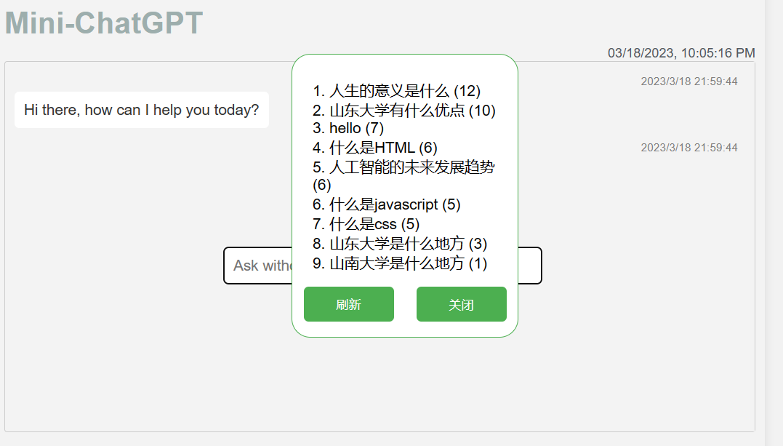

1. 过程素材：

[lance2016/chat: 基于chatgpt生成的的聊天工具前端界面 (github.com)](https://github.com/lance2016/chat)

[mikesun1992/autocomplete: 输入框自动补全功能 (github.com)](https://github.com/mikesun1992/autocomplete)

更多：

并发访问限制使用semaphore：并发访问

表结构：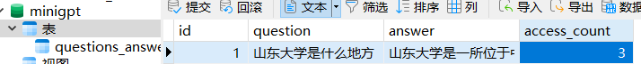

过程情况：